Як СО₂ в атмосфері впливає на морське життя
Слайд 2
Зміна клімату - це зміна характеру погодних умов протягом тривалого періоду (більше 30 років) для значної території.
Значні наслідки зміни клімату помітні вже у світі і в Україні. Наприклад, позаминулого року взимку не було снігу, що призвело до частіших посух, сильніших пожеж, пилових бурь. Також у 2020 році на Західній Україні були масштабні повені, а Київ не один раз опинявся в топ рейтингах міст із забрудненим повітрям. Причиною зміни клімату є діяльність людини: добування та спалювання викопного палива (вугілля, нафти, газу), вирубування лісу, нестале сільське господарство, транспорт, промисловість.
Під час діяльності людини в атмосферу вивільняється велика кількість парникових газів, які посилюють парниковий ефект, що призводить до зростання глобальної температури на планеті. З початку індустріальної революції середня температура на планеті вже підвищилася на майже 1°C. Але зміна клімату - це не тільки про підняття температури, але також про зміну погодних умов, а стихійні лиха стають сильнішими та більш не передбачуваними.
Слайд 3-4
Значна частка вуглекислого газу (CO₂ ) поглинається поверхнею океанів. Із часів промислової революції орієнтовно 30% надлишкового CO₂ з атмосфери були поглинуті океанами. Поглинання CO₂ океаном відіграє важливу роль у пом'якшенні зміни клімату, але це порушує хімічний баланс карбонатного циклу в самому океані.
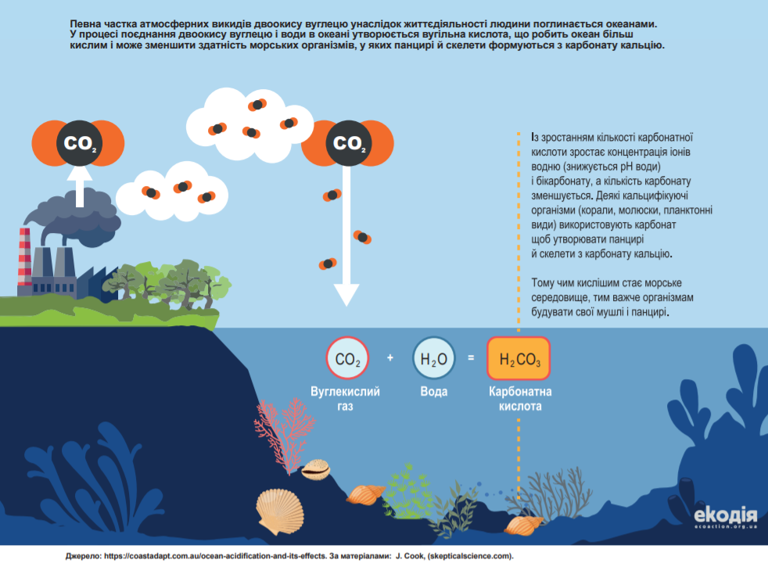
Слайд 5
З початку промислової революції саме океани поглинули 93.4% надлишкового тепла. Також на картинці показано, які температурні аномалії було зафіксовано в океанах у 2017 році.
Слайд 6
Дослідники говорять, що якщо викиди CO₂ в атмосферу зростатимуть з нинішніми темпами, то до кінця століття вода стане на 150% кислішою. Тоді рН сягне такого рівня, якого не було останні 20 мільйонів років.
Слайд 7
Закислення океану суттєво впливає на морських жителів. Найбільш вразливими до закислення є організми, що мають мушлі чи панцирі із кальцієм – наприклад, мідії, морські їжаки, корали чи деякі види мікроскопічного планктону. У кислішій воді їм складніше будувати і підтримувати свої скелети, а їхня спроможність до виживання істотно знижується.
На слайді зображено вплив CO₂ і температури на будову та кальцифікацію кокколітофорид, одноклітинних планктонних організмів. Вони є однією з найпоширеніших груп вапнякових організмів не лише у всьому світі, а й в екосистемах Чорного моря. Більшість досліджень кокколітофорид, продемонстрували зниження темпів їх кальцифікації за низьких значень рН.

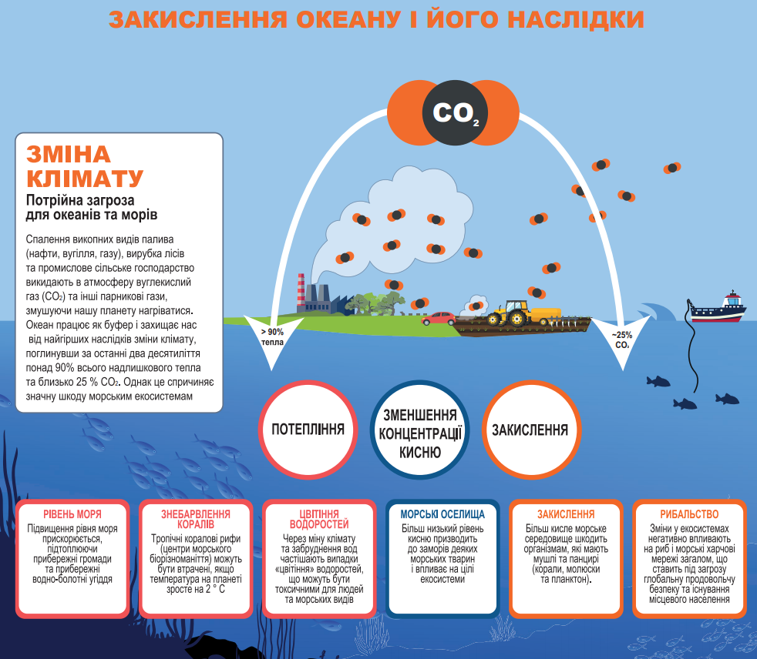
Слайд 8
Закислення океану з різною інтенсивністю впливає на морських жителів. У таблиці наведено групи живих організмів та їх реакцію на закислення.

Слайд 9
Також закислення впливає на інші фізіологічні процеси, що відображаються на виживанні організмів на ранніх етапах життя. Або ж закислення змінює поведінку живих організмів. Наприклад, через закислення у тварин можуть погіршитися їхні сенсорні механізми: органи слуху, нюху і зору.
Закислення води також негативно впливає і на коралові рифи. Більш кисле середовище призводить до того, що коралові рифи стають більш вразливими до пошкоджень штормами і уповільнюється швидкість їх відновлення. Пошкоджені коралові рифи не захищають узбережжя від підтоплення настільки ефективно, як здорові, тому прибережні громади стають більш вразливими до цунамі або штормів.
Слайд 10
Велика кількість людей на планеті залежать від риби або молюсків у харчуванні і торгівлі. Зниження кількості морських тварин вплине на економіку та здоров’я людей.
Слайд 11
Для деяких морських жителів закислення може мати і позитивний вплив. Науковці кажуть, що закислення океану у поєднанні з глобальним потеплінням може призвести до збільшення чисельності медуз. Медузи — це хижаки, які харчуються планктонними організмами, а тому зміни їхньої чисельності впливатимуть на екосистеми Чорного моря, насамперед на продуктивність риб.
Слайд 10
Що ж можна робити для захисту океанів та їх жителів від закислення?
Слайд 11
Причиною зміни клімату є викиди парникових газів, тому в першу чергу потрібно пом’якшувати зміну клімату, скорочують викиди парникових газів. Для цього країни мають переходити на відновлювані джерела енергії (енергія сонця та вітру), розвивати громадський транспорт та велоінфраструктуру, екологізувати промисловість та сільське господарство.

Слайд 12
І паралельно зі зниженням викидів парникових газів, країни мають впроваджувати заходи з адаптації до зміни клімату. Це допоможе країнам бути пристосованим до наслідків зміни клімату. Прикладами заходів з адаптації є розширення мережі морських природоохоронних акваторій. Наприклад, оселища, які формуються водоростями та морськими травами, можуть стати прихистком для вразливих до закислення організмів і пом’якшити шкідливий вплив на них.
Зниження негативного впливу на морські екосистеми робить їх більш стійкими до зміни клімату та закислення. Важливо попереджати забруднення морського середовища пластиком та відходами промисловості і сільського господарства.
Також важливо підтримувати та допомагати розвиватися місцевим ініціативам із захисту морських екосистем.
Слайд 13
Хочете дізнатися більше про зміну клімату? Підписуйтеся на Екодію в соціальних мережах або на щотижневу розсилку!

Терміни:
Зміна клімату - це зміна характеру погодних умов протягом тривалого періоду (більше 30 років) для значної території.
Закислення - це розчинення двоокису вуглецю у поверхневих шарах води спричиняє зміни у кислотно-лужному балансі морської води. Проте цей процес може також бути викликаний привнесенням інших хімічних речовин або їхнім виносом з океану.
Адаптація - це пристосування до наявних або очікуваних ризиків, спричинених зміною клімату.
Оселище - просторова ділянка, що визначається характеристиками видового різноманіття або абіотичних елементів, або використовується конкретним видом або конкретною популяцією.

Корисні посилання:
Зміна клімату в Україні та світі: причини, наслідки та рішення для протидії - https://ecoaction.org.ua/zmina-klimatu-ua-ta-svit.html;
Навчальні матеріали на тему зміни клімату та енергетики- https://ecoaction.org.ua/zelena-energiya.html;
Стаття “Океани та зміна клімату у чому сіль” - https://ecoaction.org.ua/okeany-i-zmina-klimatu.html

Корисні відео:
Нижче ви знайдете короткі відео, які пояснюють процес закислення океанів.
Урок хімії на пляжі - https://www.youtube.com/watch?v=krC9gsLMw3U (3:35 хв)
Вплив закислення океану на звуки в морській воді - https://www.youtube.com/watch?v=xy6ogOyO-5E (1:39 хв)
Закислення океану і наслідки для біорізноманіття - https://www.youtube.com/watch?v=GL7qJYKzcsk (12:12 хв)

Також ми пропонуємо змоделювати вплив закислення океану на організми, які кальцифікуються, поклавши сире куряче яйце у склянку з оцтом (яєчна шкаралупа містить карбонат кальцію) і залиште на 2‒3 дні.

